11.2.3.3-6. Kondansatör (Sığaç) - Ders Not Kâğıdı
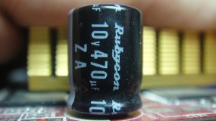

Enerjiyi nasıl depoluyoruz?
Açıklama:………………………………………..
………………………………………………………
………………………………………………………………………………………

Kalp Pilleri ve Elektroşok Cihazı Nasıl Çalışır?
Açıklama: ………………………………………..
………………………………………………………………………………….
…………………………………………………………………………………

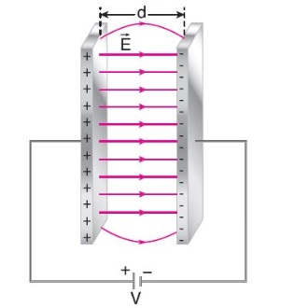
Düzgün Elektrik Alana Bakalım
- Levhada depolanan nedir?
……………………………………………………………………………………………………………………………………..
- Levhalardaki toplam yük nedir?
………………………………………………………………………………………………………………………………………………………………………………………………………………………………………………………………………………

- Levhalara farklı büyüklükte yükler getirebilir miyiz?
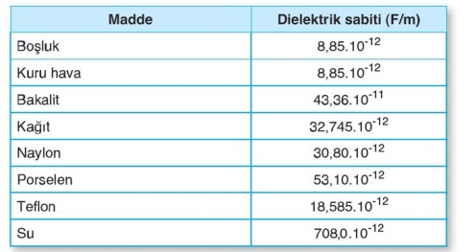
………………………………………………………………………………………………………………………………………………………………………………………………………………………………………………………………………………..
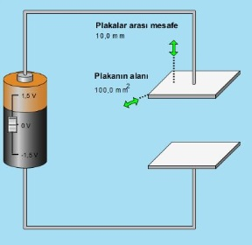
- Elektrik alanın yönü pilin elektrik alanıyla karşılaştırılabilir mi?,
…………………………………………………………………………………………………………………….
Deneyelim
- Pilin potansiyelinin depolanan yükte katkısı ne oldu?
…………………………………………………………………………………………………………………………………………………………………………………….
- Levhanın alanı depolanan yükü nasıl etkiledi?
………………………………………………………………………………………………………………………………………………………………………
- Levhalar arası uzaklık ile depolana yük nasıl değişti?
…………………………………………………………………………………………………………………………………………………………………………………
- Yalıtkan değiştirilince depolanan yük nasıl değişti?
…………………………………………………………………………………………………………………………………………………………………………………..
Sığayı Tanımlayalım
Değişkenler;
- Levhaların alanı (A) ile ___________
- Levhalar arası dielektrik (ε) ile __________
- Levhalar arası uzaklık (d) ile ____________

Sığa=-------------------- C= -------

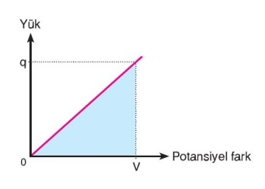
Potansiyel Fark – Yük grafiği ve Enerji

$\frac{Yük}{Potansiyel Fark}=$ --------

$\frac{Yük}{Potansiyel Fark}$ = ------- = ----------
$1 Farad=_________$

- Depolanan Enerjiyi hesaplayalım
W= ----------- q=------------ ise
W= ------------

1 Farad Sığaç Yapalım ve Yükleyelim
Levhaları arası 1mm olan ve arasında hava bulunan 1 Farad sığaya sahip kondansatör yapalım?
- Levha alanı ne olmalıdır?
- 1 Volt gerilimle yüklersek ne kadar enerjisi olur?
- Dielektrik maddeyi değiştirmek yeterli enerjiyi sağlar mı ?
Çözüm:

Sonuç:
Sığa birimi

1µF = _______________
1nF = ___________
1pF = _______________

Sorular
